МУНИЦИПАЛЬНОЕ БЮДЖЕТНОЕ УЧРЕЖДЕНИЕ
«ФИЗКУЛЬТУРНО-СПОРТИВНЫЙ ЦЕНТР «ФАВОРИТ» муниципального образования «Город Выборг»
Выборгского района Ленинградской области (МБУ «ФСЦ «ФАВОРИТ»)
ПРИКАЗ
18.06.2021 06- осн
О внесении дополнений в приказ 39-осн от 26.11.2018г «О разработке и принятию мер по предупреждению и противодействию коррупции в МБУ «ФСЦ «Фаворит».
В соответствии с подпунктом ”б” пункта 25 Указа Президента Российской Федерации от 2 апреля 2013 г. 309 ”О мерах по реализации отдельных положений Федерального закона ”О противодействии коррупции”, Федеральным законом от 25 декабря 2008 г. N 273-ФЗ ”О противодействии коррупции»
ПРИКАЗЫВАЮ:
- Утвердить в МБУ «ФСЦ «Фаворит»:
  - Правила обмена деловыми подарками и знаками делового гостеприимства в муниципальном бюджетном учреждении «Физкультурно-спортивный центр «Фаворит» муниципального образования «Город Выборг» Выборгского района Ленинградской области. (приложение № 9).
  - Порядок проверки сведений, содержащихся в Декларации конфликта интересов работников муниципального бюджетного учреждении «Физкультурно-спортивный центр «Фаворит» муниципального образования «Город Выборг» Выборгского района Ленинградской области. (приложение № 10).
З. Форма декларации конфликта интересов. (приложение № 11).
- Специалисту по кадрам Тургеневой НВ. разместить на официальном сайте МБУ «ФСЦ «Фаворит» в информационно-телекоммуникационной сети Интернет настоящий приказ с приложениями.
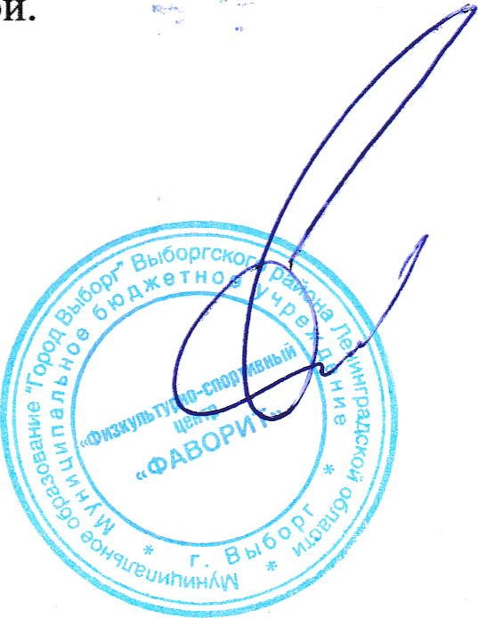
З. Контроль за исполнением приказа оставляю за собой.

ДиректорДенисов МВ.
Исп. Тургенева Н.В.
(881378)24290

